**QM206 - 2022**

**PARCIAL I**

**NOMBRE:Angela Aguila 4-818-1362**

Realizar los siguientes cálculos utilizando los softwares utilizados en clases. Debe complementar sus cálculos con las imágenes correspondientes y anexar el enlace Github de los archivos generados.

**ENLACES**

[**https://github.com/KTHYANG95/PARCIAL1**](https://github.com/KTHYANG95/PARCIAL1)

[**https://github.com/KTHYANG95/DIAGRAMADEENERG-A**](https://github.com/KTHYANG95/DIAGRAMADEENERG-A)

**PROBLEMA 1:** DIAGRAMA DE ENERGÍA

Construya un diagrama de energía vs ángulo de enlace para el 2,3-diclorobutano

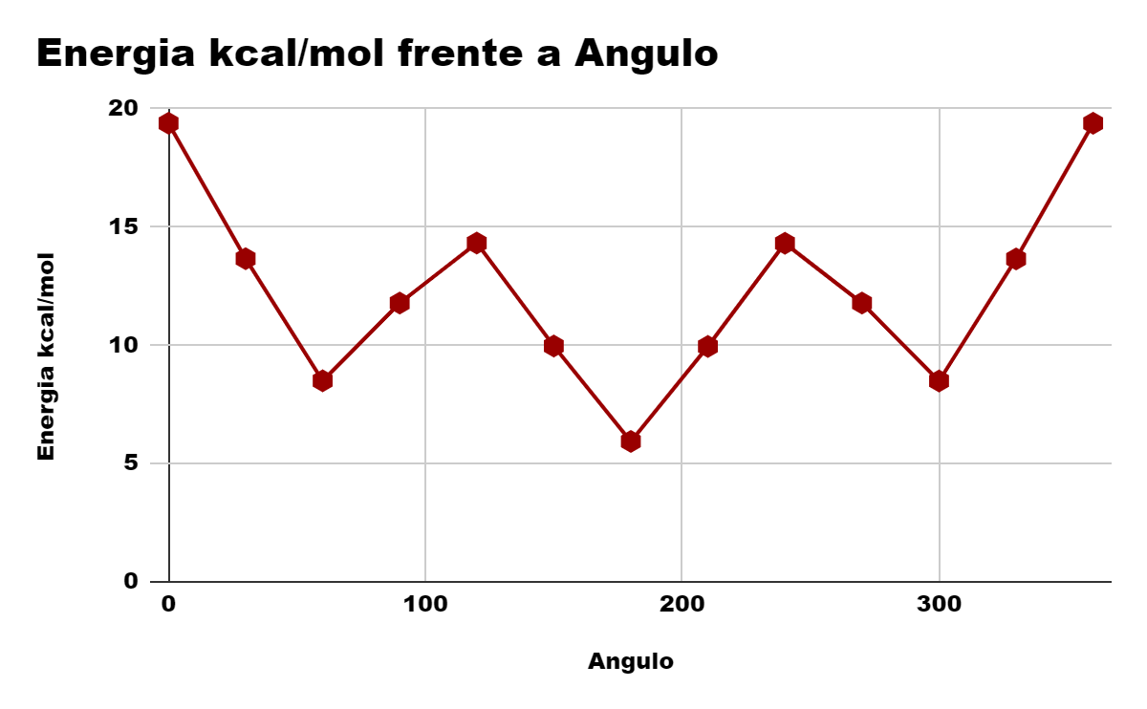

| **Angulo** | **Energia kcal/mol** |
| --- | --- |
| **0** | **19,388** |
| **30** | **13,661** |
| **60** | **8,499** |
| **90** | **11,786** |
| **120** | **14,323** |
| **150** | **9,969** |
| **180** | **5,935** |
| **210** | **9,951** |
| **240** | **14,313** |
| **270** | **11,786** |
| **300** | **8,491** |
| **330** | **13,651** |
| **360** | **19,388** |

**PROBLEMA 2:** OPTIMIZACIÓN DE LA GEOMETRÍA

1. Optimizar la geometría de la molécula de 1-clorociclobutano

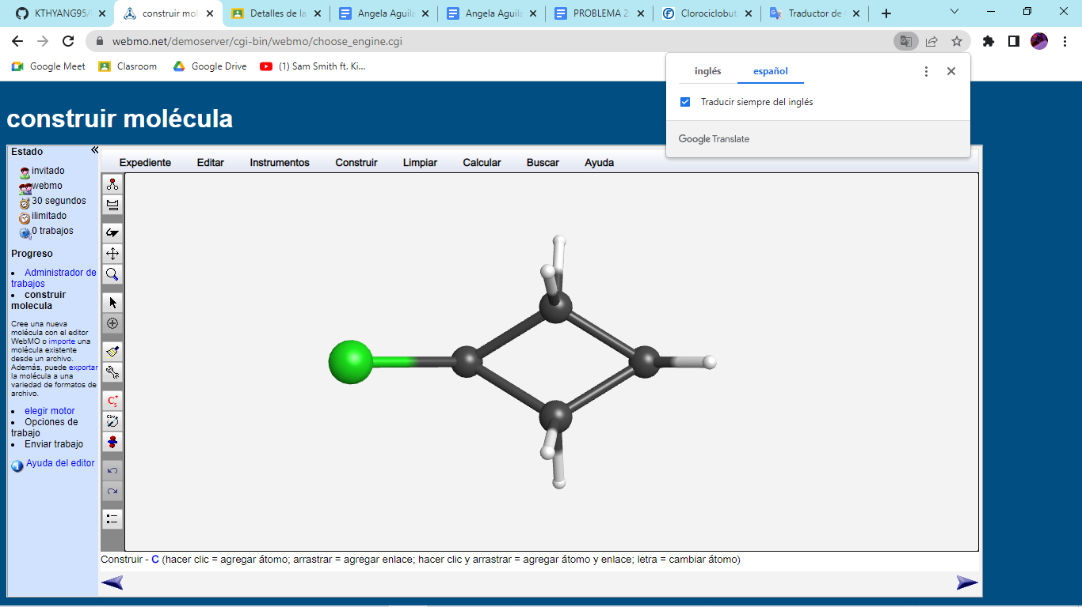

1. Encontrar las energías de los diferentes modos de vibración

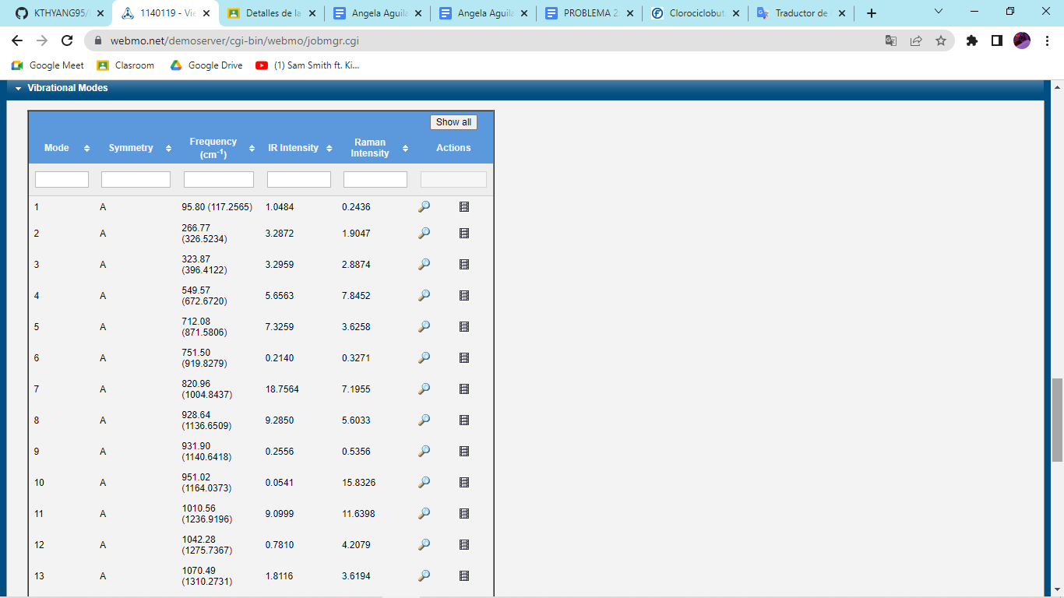

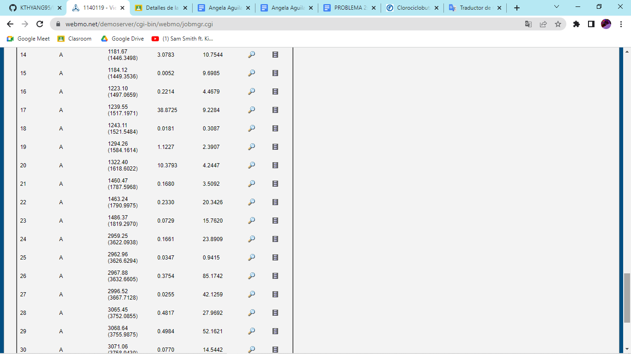

1. 
2. 
3. 
4. 
5. 
6. 

**PROBLEMA 3**: ORBITALES MOLECULARES

1. Construya un diagrama de energía para los orbitales moleculares del propileno. Para cada nivel de energía presente la imagen con la estructura del OM correspondiente
2. 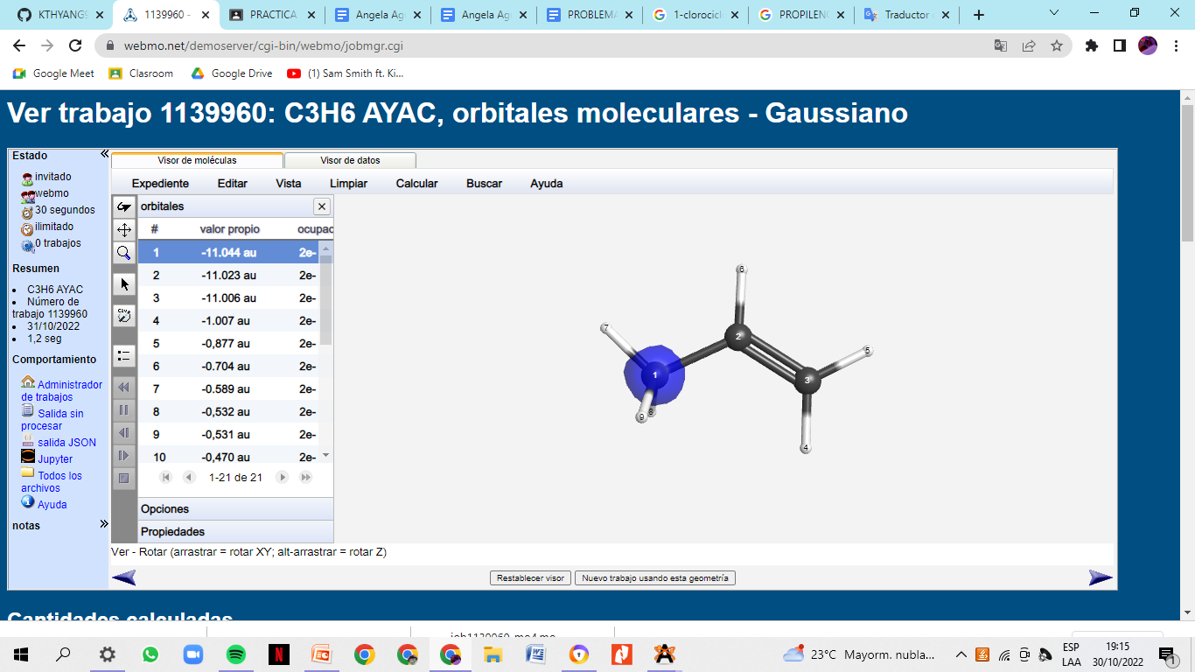
3. 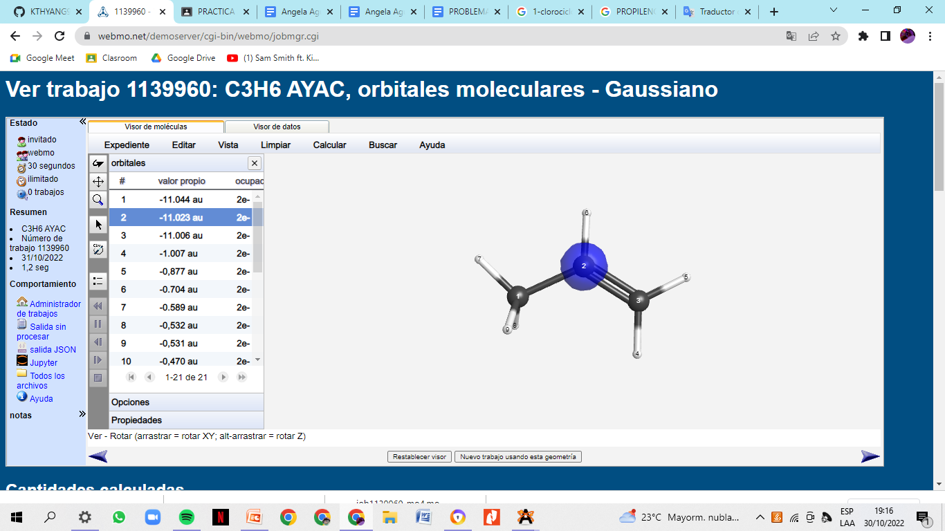
4. 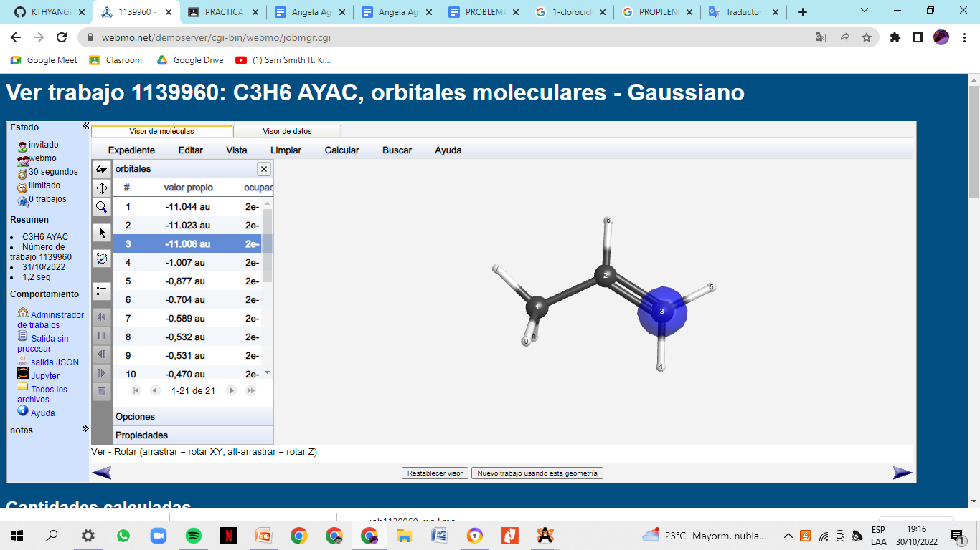
5. 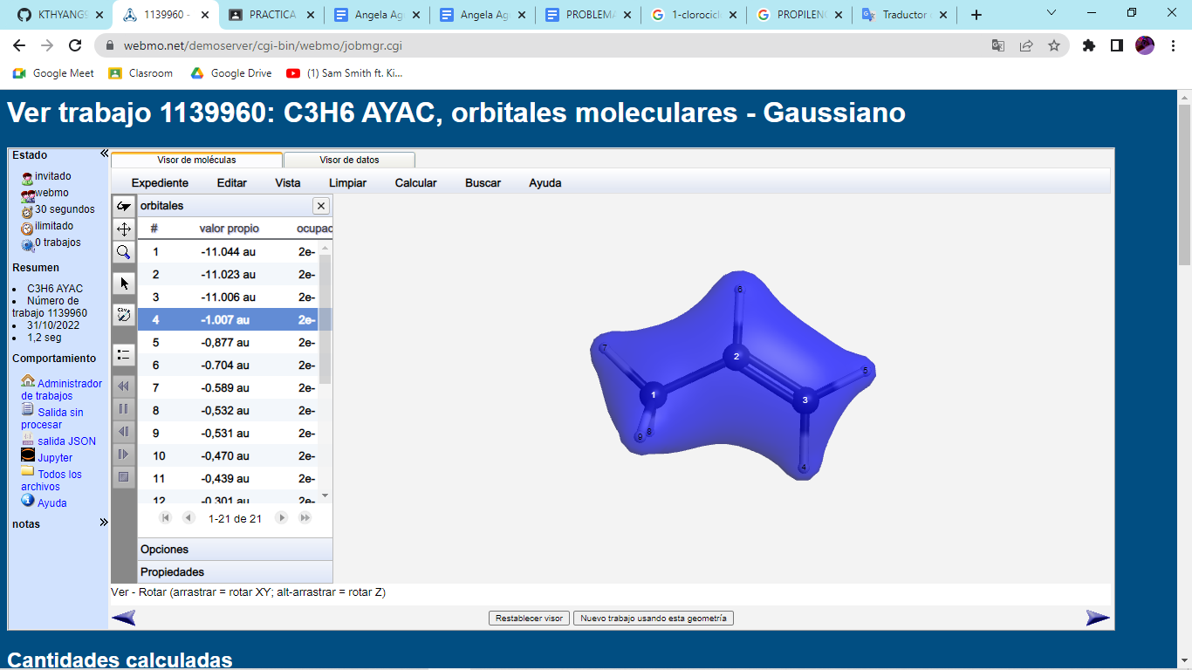
6. 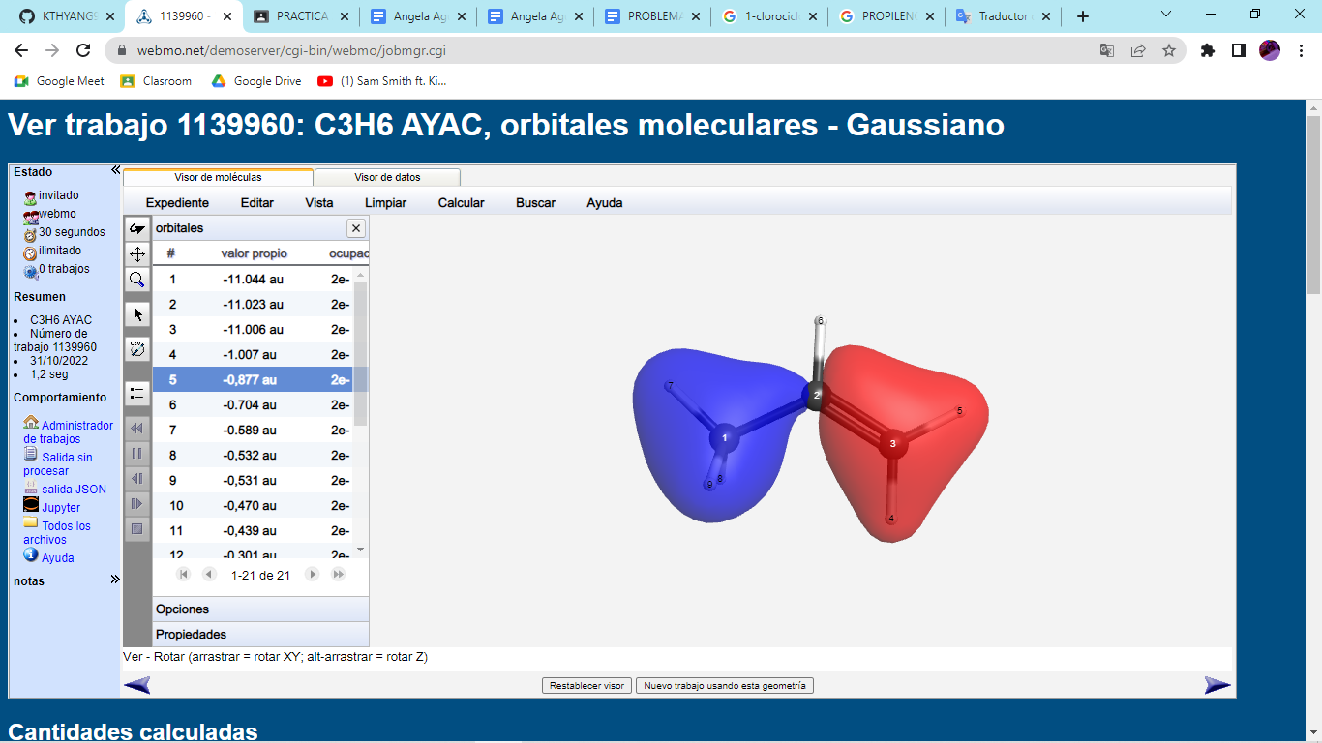
7. 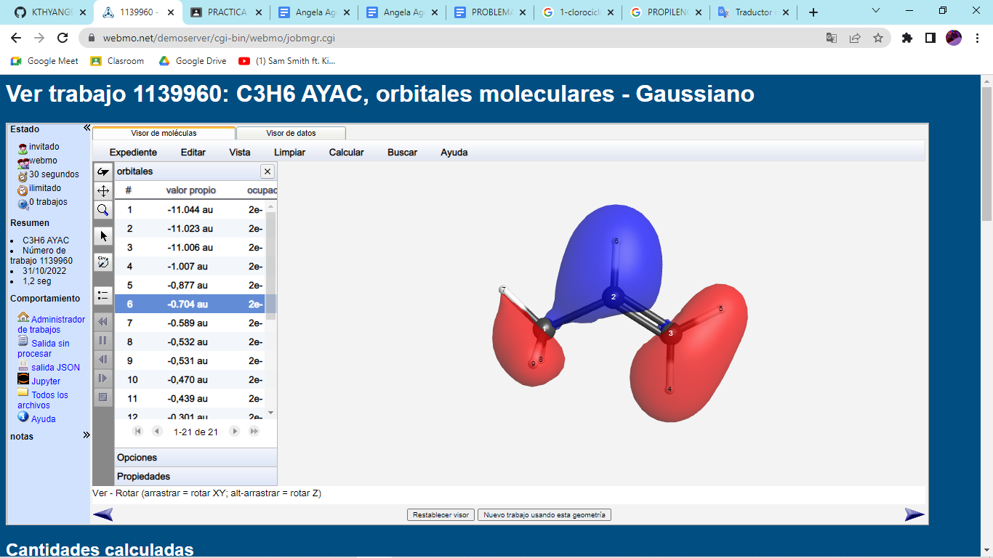
8. 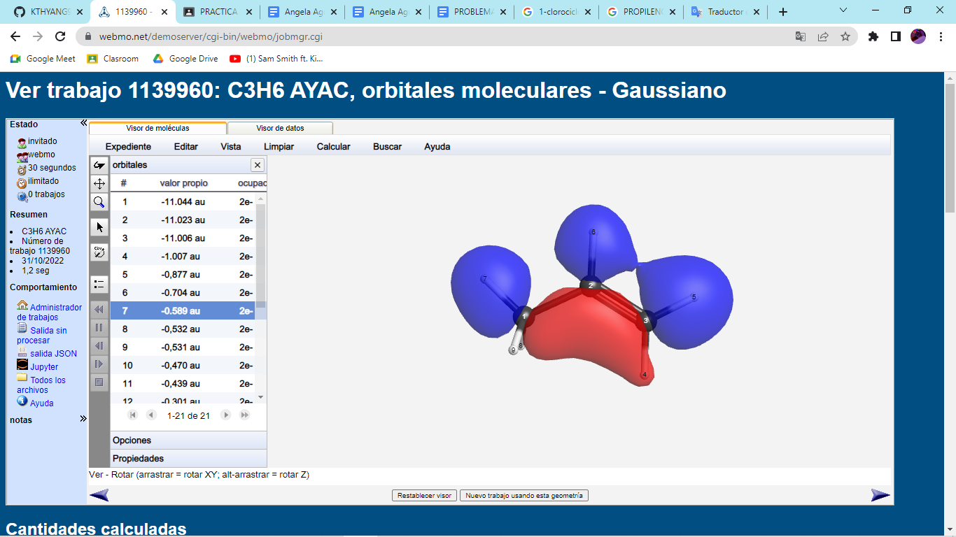
9. 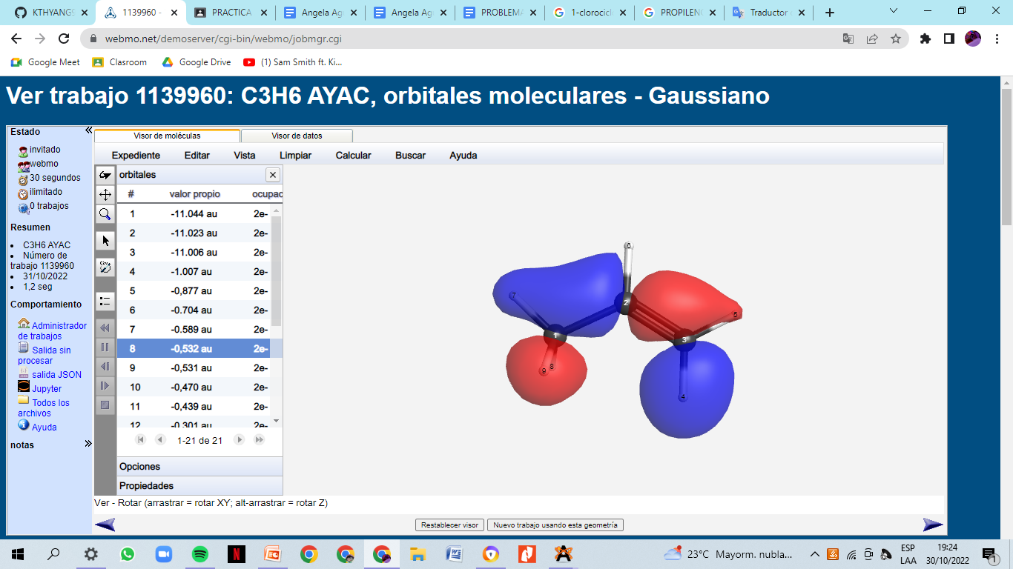
10. 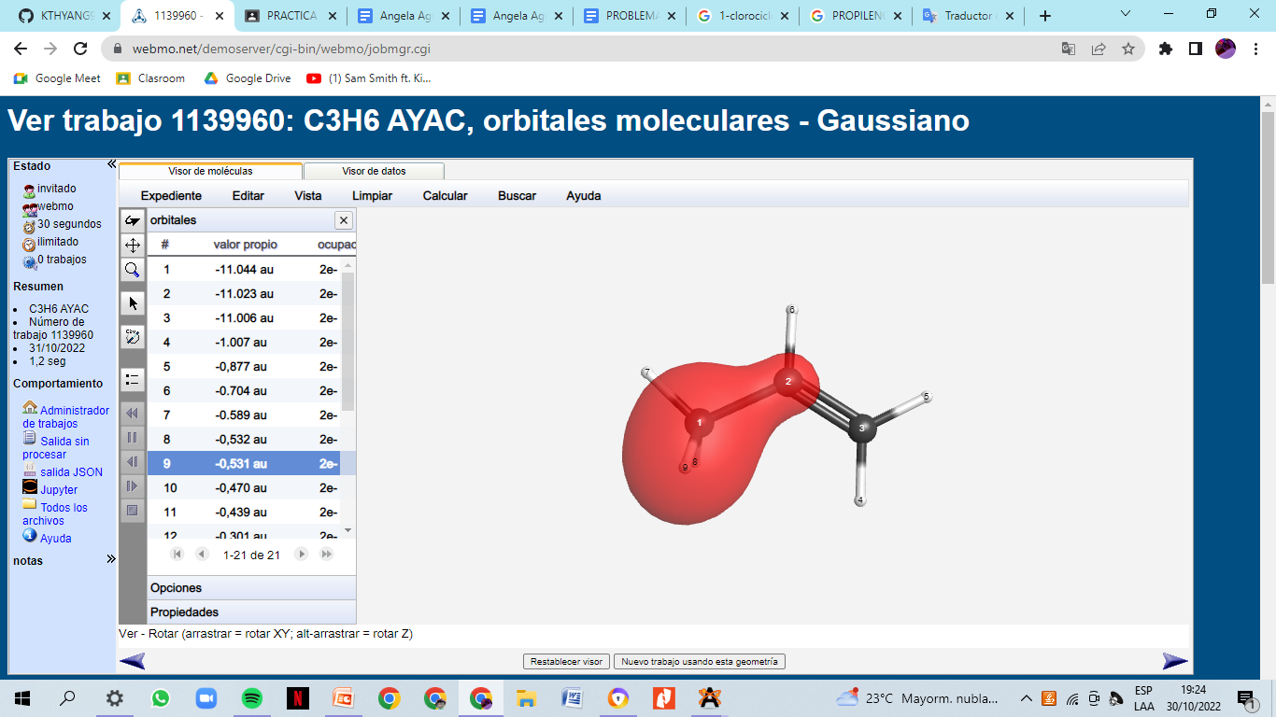
11. 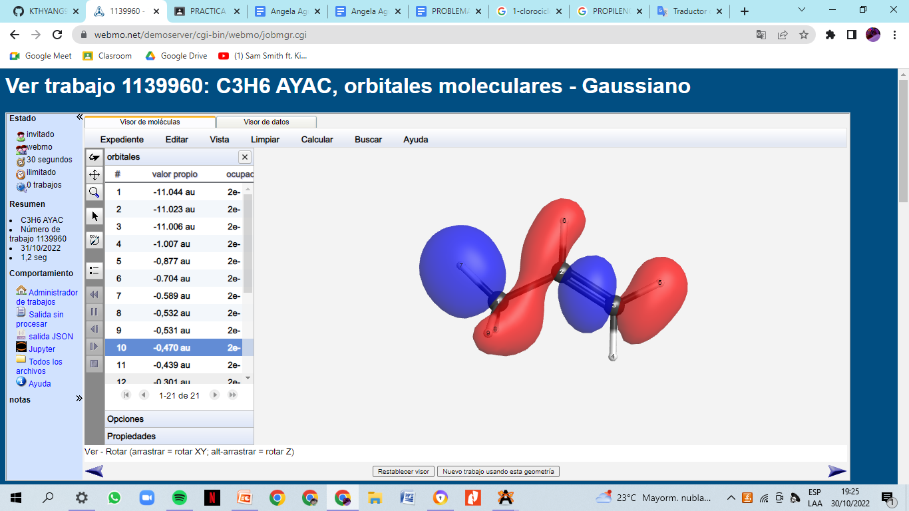
12. 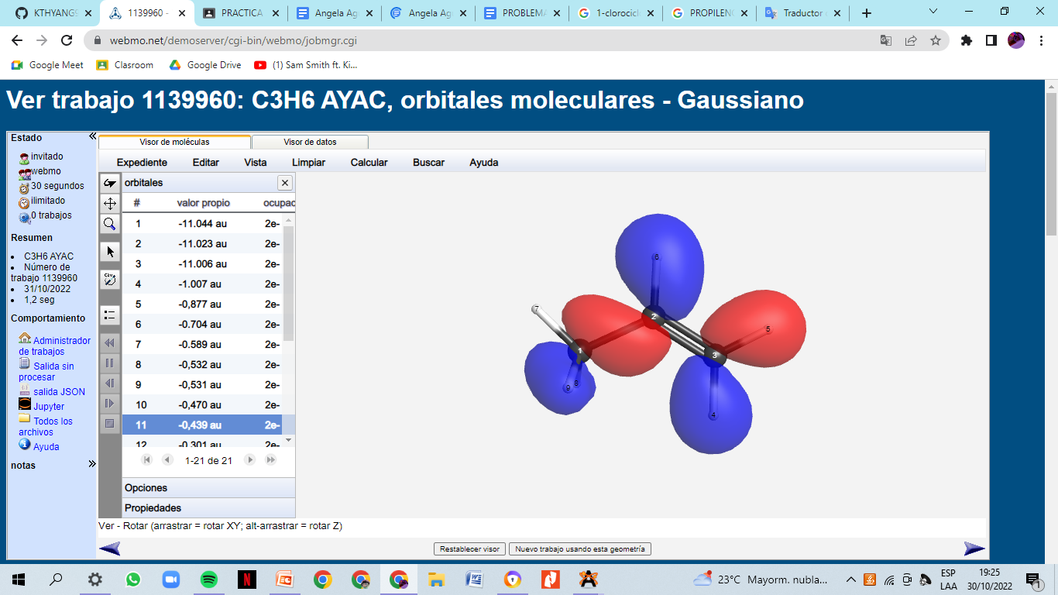
13. 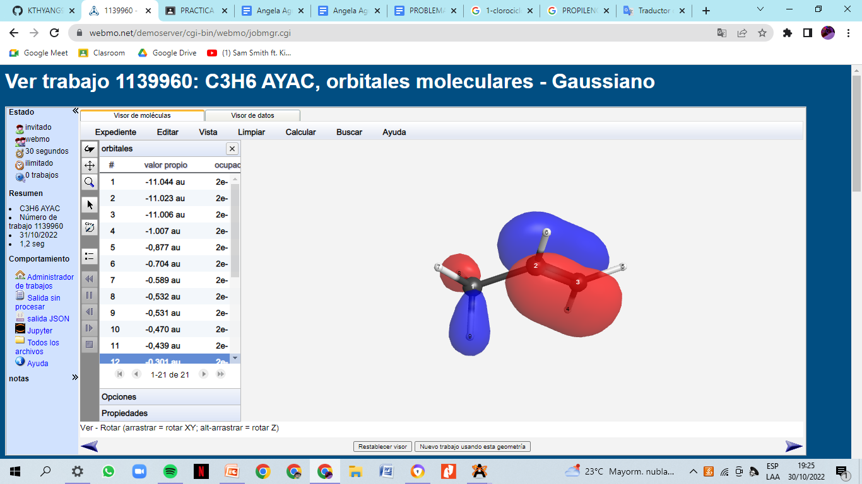
14. 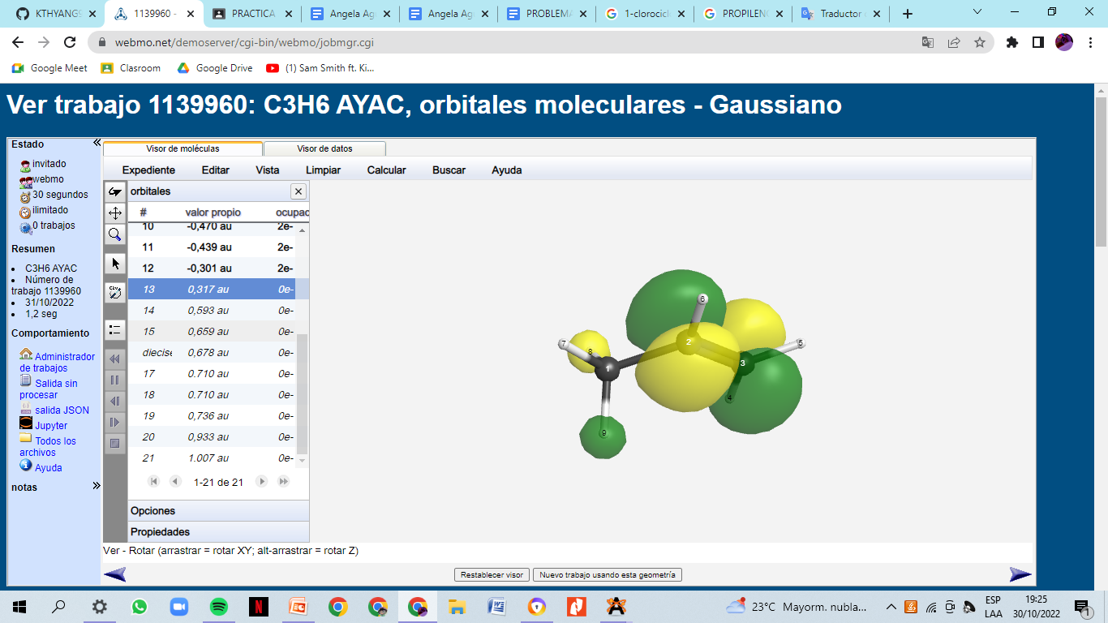
15. 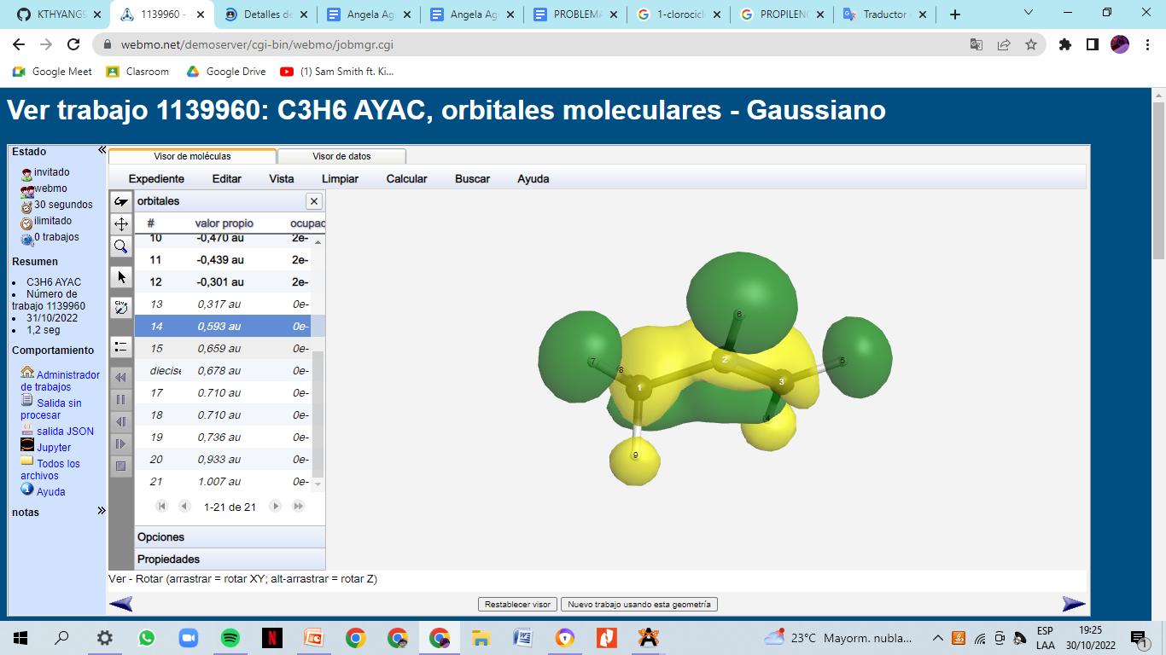
16. 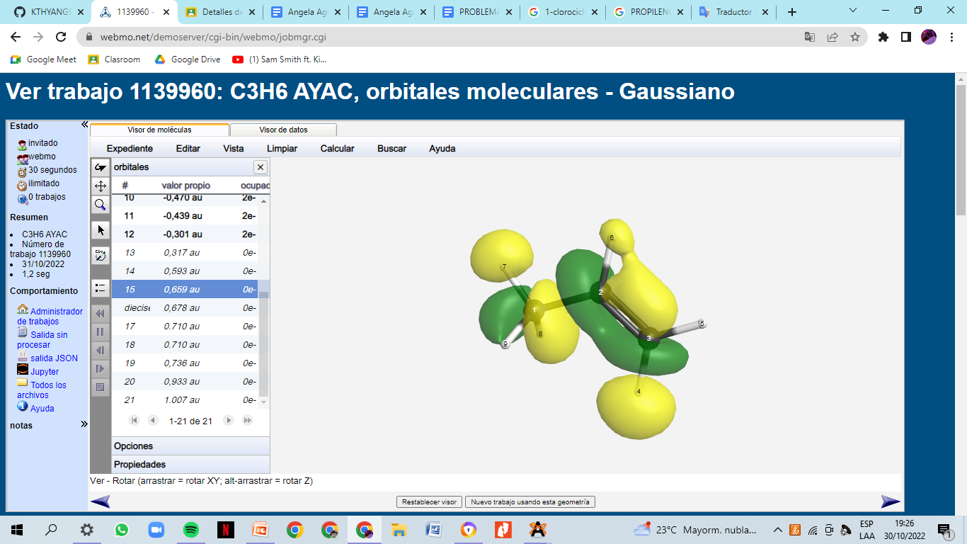
17. 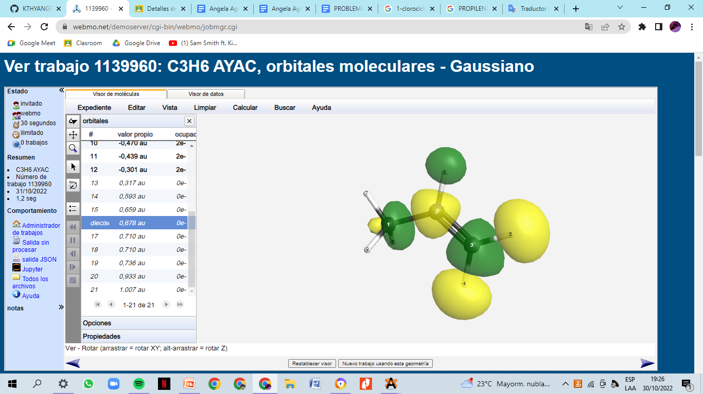
18. 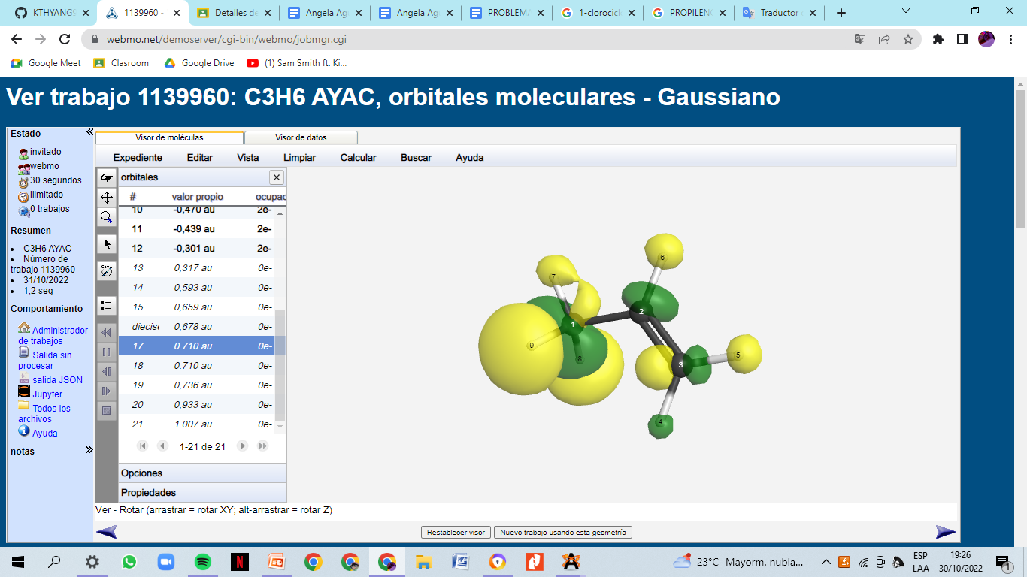
19. 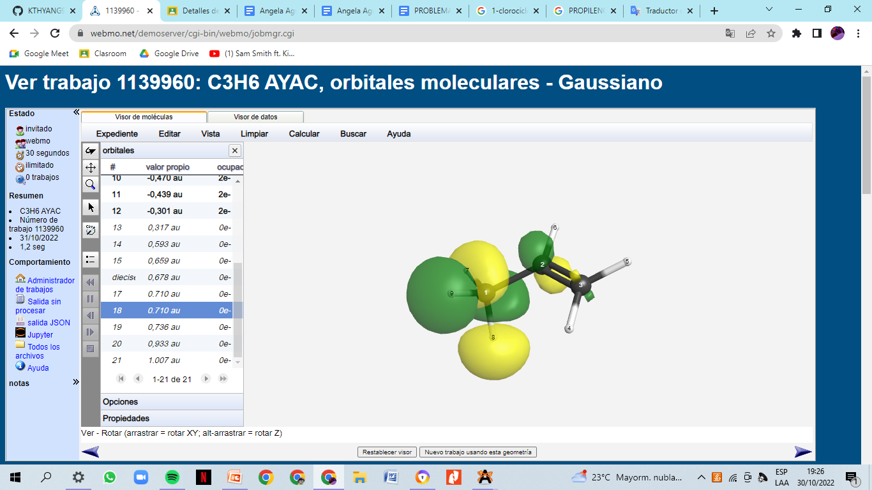
20. 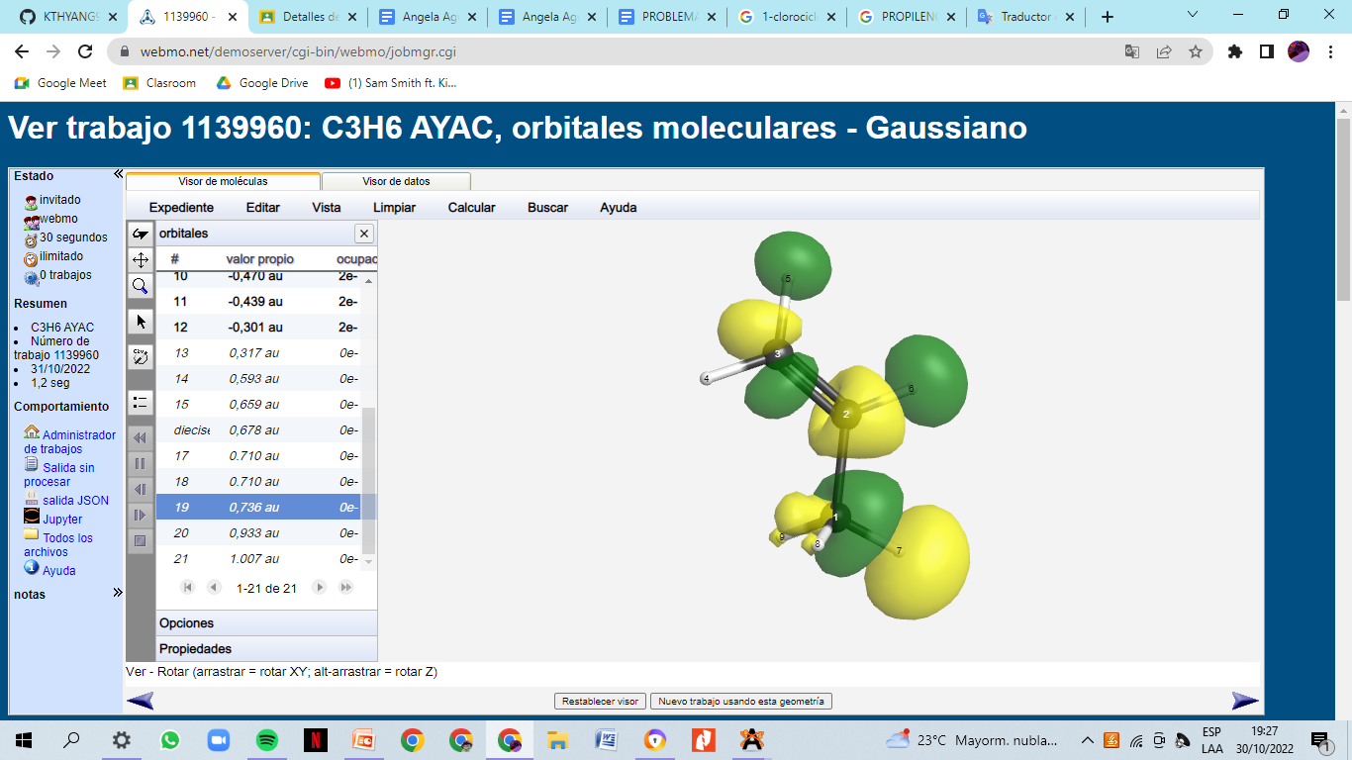
21. 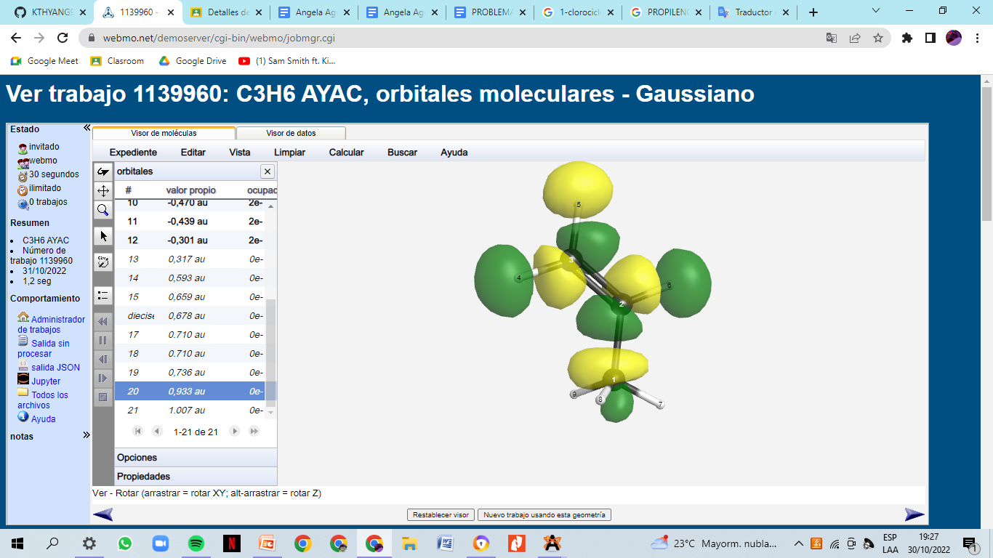
22. 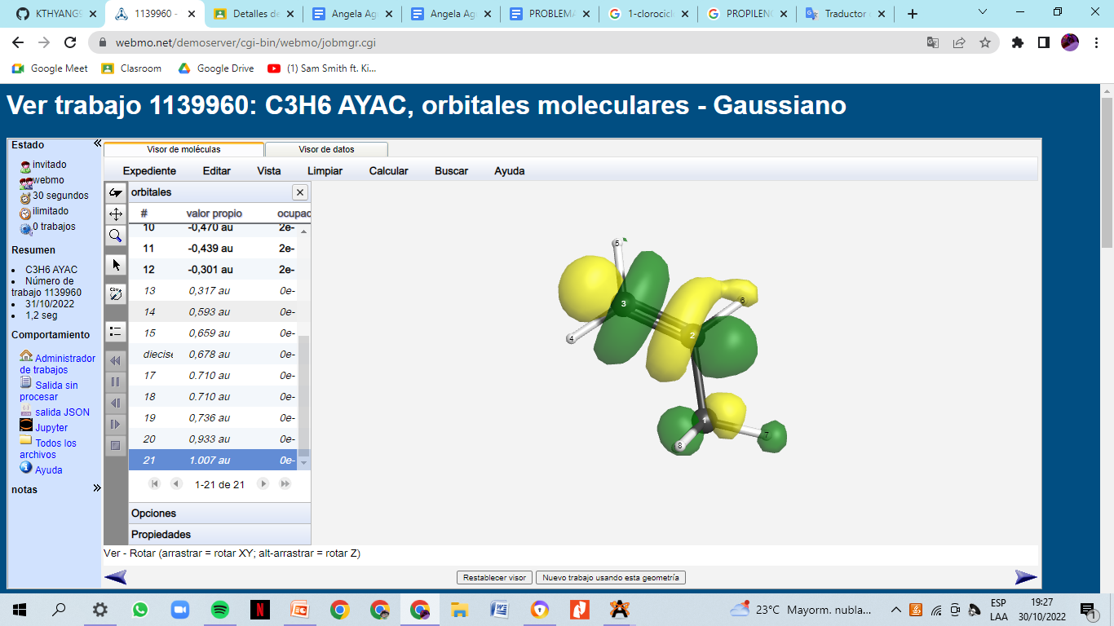

**PROBLEMA 4**: IÓN BROMONIO

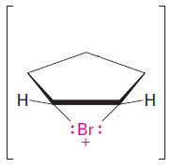

1. Determine la estructura del ión bromonio indicado. Señale los ángulos correspondientes y distancia de enlaces C-Br

